**Steckbrief über den Stieglitz**

In Bäumen und höheren Hecken oder Büschen baut der Stieglitz sein Nest. Dieses wird napfförmig gebaut.

**Kreuze an:**

Ich bin ein

O Bodenbrüter

O Freibrüter

O Höhlenbrüter.

Ein Bild, das Vogel, Singvogel, schwarz, Zweig enthält.

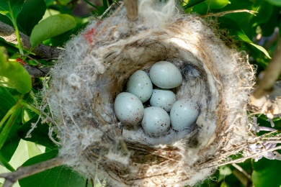

Größe: ________________

So sieht er aus: ____________________________________________ ______________________________________________________

______________________________________________________

Nahrung: ________________________________________________

______________________________________________________

Lebensraum: ______________________________________________

Brutdauer: _______________________________________________

Brutplatz/ Nest: ____________________________________________

Zugverhalten: _____________________________________________

Gesang: _________________________________________________

Besonderheiten: ____________________________________________ __________________________________________________________________________________________________________________________________________________________________

Ein Bild, das Vogel, sitzend, niedergelassen, draußen enthält.
**Steckbrief über den Star**

Der Star baut sein Nest gerne in Baumhöhlen, er nutzt aber auch z.B. Nistkästen. Mit dem Bau des Nestes beginnt zunächst das Männchen, um ein Weibchen anzulocken.

Ein Bild, das Baum, draußen, Vogel, niedergelassen enthält.

**Kreuze an:**

Ich bin ein

O Bodenbrüter

O Freibrüter

O Höhlenbrüter.

Größe: ________________

So sieht er aus: ____________________________________________ ______________________________________________________

______________________________________________________

Nahrung: ________________________________________________

______________________________________________________

Lebensraum: ______________________________________________

Brutdauer: _______________________________________________

Brutplatz/ Nest: ____________________________________________

Zugverhalten: _____________________________________________

Gesang: _________________________________________________

Besonderheiten: ____________________________________________ __________________________________________________________________________________________________________________________________________________________________

**Steckbrief über das Rotkehlchen**

Sie nisten in Bodennähe. Ihr Napfnest besteht aus trockenen Blättern, Moos und Grashalmen. Rotkehlchen legen ihr Nest zum Beispiel in Hohlräumen von Bäumen, unter Wurzeln und in totem Holz an.

**Kreuze an:**

Ich bin ein

O Bodenbrüter

O Freibrüter

O Höhlenbrüter.

Ein Bild, das Outdoorobjekt, Horst, Gras, Wespennest enthält.
Ein Bild, das Vogel, draußen, sitzend, Singvogel enthält.

Größe: ________________

So sieht er aus: ____________________________________________ ______________________________________________________

______________________________________________________

Nahrung: ________________________________________________

______________________________________________________

Lebensraum: ______________________________________________

Brutdauer: _______________________________________________

Brutplatz/ Nest: ____________________________________________

Zugverhalten: _____________________________________________

Gesang: _________________________________________________

Besonderheiten: ____________________________________________ __________________________________________________________________________________________________________________________________________________________________

Ein Bild, das Baum, Vogel, draußen, braun enthält.
**Steckbrief über den Haussperling**

**Kreuze an:**

Ich bin ein

O Bodenbrüter

O Freibrüter

O Höhlenbrüter.

Der Spatz ist nicht sehr wählerisch. Meist baut er sein Nest in Nischen an Gebäuden oder in Baumhöhlen, ab und zu auch mal frei in Büschen oder Bäumen. Aber er nimmt auch gerne Nistkästen mit großer Öffnung an.

Ein Bild, das Heu enthält.

Größe: ________________

So sieht er aus: ____________________________________________ ______________________________________________________

______________________________________________________

Nahrung: ________________________________________________

______________________________________________________

Lebensraum: ______________________________________________

Brutdauer: _______________________________________________

Brutplatz/ Nest: ____________________________________________

Zugverhalten: _____________________________________________

Gesang: _________________________________________________

Besonderheiten: ____________________________________________ ____________________________________________________________________________________________________________

______________________________________________________

**Steckbrief über die Rabenkrähe**

Rabenkrähen bauen ein offenes Nest in hohen Bäumen. Das Nest wird sehr sorgfältig angelegt. Trotzdem werden alte Nester nur selten wiederverwendet und die Vögel bauen im nächsten Jahr ein neues Nest.

**Kreuze an:**

Ich bin ein

O Bodenbrüter

O Freibrüter

O Höhlenbrüter.

**Ein Bild, das Gras, draußen, schwarz, Vogel enthält.
**

Ein Bild, das Baum, draußen, Pflanze enthält.

Größe: ________________

So sieht er aus: ____________________________________________ ______________________________________________________

______________________________________________________

Nahrung: ________________________________________________

______________________________________________________

Lebensraum: ______________________________________________

Brutdauer: _______________________________________________

Brutplatz/ Nest: ____________________________________________

Zugverhalten: _____________________________________________

Gesang: _________________________________________________

Besonderheiten: ____________________________________________ __________________________________________________________________________________________________________________________________________________________________

**Steckbrief über die Amsel**

**Kreuze an:**

Ich bin ein

O Bodenbrüter

O Freibrüter

O Höhlenbrüter.

**Ein Bild, das Vogel, draußen, niedergelassen, schwarz enthält.
**

Als Freibrüter bevorzugen Amseln Bäume und Sträucher, immergrüne Gehölze oder bewachsene Häuser als Nistplatz. In einer Höhe zwischen 1,5m und 2m legen sie den Platz mit Grashalmen und Moosen aus.

Ein Bild, das Gras, Outdoorobjekt, Horst, draußen enthält.

Größe: ________________

So sieht er aus: ____________________________________________ ______________________________________________________

______________________________________________________

Nahrung: ________________________________________________

______________________________________________________

Lebensraum: ______________________________________________

Brutdauer: _______________________________________________

Brutplatz/ Nest: ____________________________________________

Zugverhalten: _____________________________________________

Gesang: _________________________________________________

Besonderheiten: ____________________________________________ ____________________________________________________________________________________________________________

______________________________________________________

Ein Bild, das Gras, Outdoorobjekt, Horst, Halde enthält.
**Steckbrief über die Kohlmeise**

**Kreuze an:**

Ich bin ein

O Bodenbrüter

O Freibrüter

O Höhlenbrüter.

Sie brütet eigentlich in Baumhöhlen, nutzt aber in Siedlungsgegenden auch Nistkästen. Das Nest polstert sie mit weichen Materialien wie Tierhaaren oder Moos aus.

Ein Bild, das sitzend, Vogel, niedergelassen, schwarz enthält.

Größe: ________________

So sieht er aus: ____________________________________________ ______________________________________________________

______________________________________________________

Nahrung: ________________________________________________

______________________________________________________

Lebensraum: ______________________________________________

Brutdauer: _______________________________________________

Brutplatz/ Nest: ____________________________________________

Zugverhalten: _____________________________________________

Gesang: _________________________________________________

Besonderheiten: ____________________________________________ __________________________________________________________________________________________________________________________________________________________________

Ein Bild, das Baum, draußen, Pflanze, Wald enthält.
**Steckbrief über die Elster**

Ihre Nester bauen beide Elternvögel gemeinsam in hohen Bäumen. Das kugelförmige Nest aus Zweigen kann bis zu 80 Zentimeter groß sein. Darüber wird ein Dach angebracht, das das Nest vor Greifvögeln schützen soll.

Ein Bild, das draußen, Gras, Boden, schwarz enthält.

**Kreuze an:**

Ich bin ein

O Bodenbrüter

O Freiluftbrüter

O Höhlenbrüter.

Größe: ________________

So sieht er aus: ____________________________________________ ______________________________________________________

______________________________________________________

Nahrung: ________________________________________________

______________________________________________________

Lebensraum: ______________________________________________

Brutdauer: _______________________________________________

Brutplatz/ Nest: ____________________________________________

Zugverhalten: _____________________________________________

Gesang: _________________________________________________

Besonderheiten: ____________________________________________ __________________________________________________________________________________________________________________________________________________________________

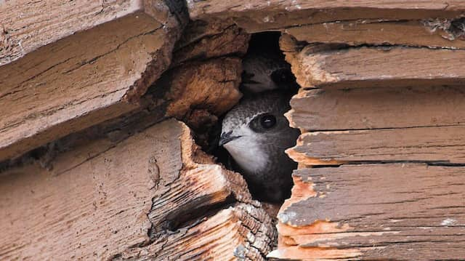**Steckbrief über den Mauersegler**

**Kreuze an:**

Ich bin ein

O Bodenbrüter

O Freibrüter

O Höhlenbrüter.

Ein Bild, das Vogel, draußen, stehend, grau enthält.

Er brütet in Städten und Dörfern unter Dächern und in Mauerlöchern, seltener auch in Waldgebieten in Baumhöhlen.

Größe: ________________

So sieht er aus: ____________________________________________ ______________________________________________________

______________________________________________________

Nahrung: ________________________________________________

______________________________________________________

Lebensraum: ______________________________________________

Brutdauer: _______________________________________________

Brutplatz/ Nest: ____________________________________________

Zugverhalten: _____________________________________________

Gesang: _________________________________________________

Besonderheiten: ____________________________________________ __________________________________________________________________________________________________________________________________________________________________

**Steckbrief über den Halsbandsittich**

**Kreuze an:**

Ich bin ein

O Bodenbrüter

O Freibrüter

O Höhlenbrüter.

Ein Bild, das Vogel enthält.

Ihr Nest bauen sie gerne in Baumhöhlen von alten Laubbäumen. Wenn sich die Gelegenheit bietet, brüten sie auch kolonieartig nebeneinander, sonst sind aber auch Einzelbruten möglich.

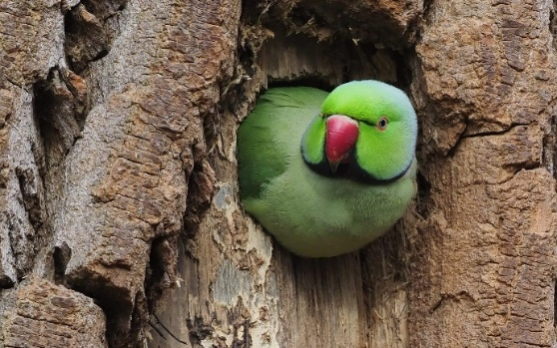

Größe: ________________

So sieht er aus: ____________________________________________ ______________________________________________________

______________________________________________________

Nahrung: ________________________________________________

______________________________________________________

Lebensraum: ______________________________________________

Brutdauer: _______________________________________________

Brutplatz/ Nest: ____________________________________________

Zugverhalten: _____________________________________________

Gesang: _________________________________________________

Besonderheiten: ____________________________________________ ____________________________________________________________________________________________________________

______________________________________________________

**Steckbrief über die Ringeltaube**

**Kreuze an:**

Ich bin ein

O Bodenbrüter

O Freibrüter

O Höhlenbrüter.

Ein Bild, das Baum, Vogel, draußen, Zweig enthält.

Ihr Nest errichtet die Ringeltaube in Bäumen, Hecken und in Städten werden Gebäudevorsprünge als Nistplatz verwendet.

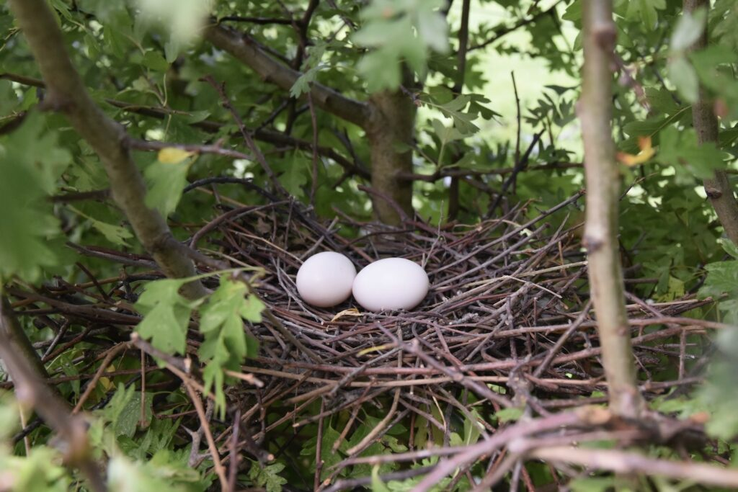

Größe: ________________

So sieht er aus: ____________________________________________ ______________________________________________________

______________________________________________________

Nahrung: ________________________________________________

______________________________________________________

Lebensraum: ______________________________________________

Brutdauer: _______________________________________________

Brutplatz/ Nest: ____________________________________________

Zugverhalten: _____________________________________________

Gesang: _________________________________________________

Besonderheiten: ____________________________________________ __________________________________________________________________________________________________________________________________________________________________

Ein Bild, das draußen, Singvogel, Vogel, niedergelassen enthält.
**Steckbrief über die Blaumeise**

**Kreuze an:**

Ich bin ein

O Bodenbrüter

O Freibrüter

O Höhlenbrüter.

Für ihre Nester suchen sich Blaumeisen Höhlen, die sie mit Tierhaaren und Moos auspolstern, sie nehmen aber auch gerne Nistkästen an.

Ein Bild, das Gras, Pilz, Outdoorobjekt, Horst enthält.

Größe: ________________

So sieht er aus: ____________________________________________ ______________________________________________________

______________________________________________________

Nahrung: ________________________________________________

______________________________________________________

Lebensraum: ______________________________________________

Brutdauer: _______________________________________________

Brutplatz/ Nest: ____________________________________________

Zugverhalten: _____________________________________________

Gesang: _________________________________________________

Besonderheiten: ____________________________________________ ____________________________________________________________________________________________________________

______________________________________________________